A PLATAFORMA VIRTUAL DA UFPB E A PARTICIPAÇÃO DOS ALUNOS-O MONITOR COMO INCENTIVADOR DE UTILIZAÇÃO DO SISTEMA

Katya Maria de Barros: bolsista
Amanda Ferreira: voluntária
Norma Maria Meireles Macedo Mafaldo: orientadora; coord. projeto
Centro de Comunicação, Turismo e Artes- CCTA
Departamento de Comunicação e Turismo- DECOMTUR
MONITORIA

Resumo:
Embora vivamos em um mundo no qual a virtualidade é rotineira, com variedades de redes sociais, quando tentamos transpor isso para o mundo da educação enfrentamos algumas dificuldades. Este trabalho é um relato da experiência da monitoria da disciplina Direção de Programa de Rádio I (DPRI), cadeira obrigatória do quinto período, do curso de Radialismo da Universidade Federal da Paraíba, nos períodos letivos 2012.2 e 2013.1. Nosso objetivo, além do relato em si, é analisar as interações monitoria-professora-discentes nas atividades presenciais e na sala virtual da disciplina; disponibilizada para os estudantes a cada semestre em local específico na página da UFPBVirtual, plataforma Moodle, após cadastro. Como resultado deste trabalho, podemos destacar que: os discentes resistem ao uso do moodle como ferramenta ensino-aprendizagem mediados por computadores na disciplina Direção de Programa de Rádio I e que há diferenças de respostas dentre as turmas 2012.2 e 2013.1, tendo a monitoria como incentivadora do uso Ambiente Virtual de Aprendizagem (AVA).

Palavras- chave: Monitoria. Ensino de radialismo. Educação a distâcia.

Intodução

A disciplina de Direção de Rádio I (DRPI) do quinto período de Comunicação Social- habilitação Radialismo é uma disciplina teórico-prática que trabalha com coordenação de equipe de rádio, direção de atores, execução de roteiro de programas radiofônicos e a determinação dos diversos planos sonoros, bem como programas ao vivo e gravados. DRPI objetiva proporcionar aos discentes conhecimentos necessários para produção e direção de programas de rádio. Dentro dos procedimentos didáticos temos: Aulas expositivas/ dialogadas; aulas práticas e audição de programas; aulas de campo; e atividades em Ambiente Virtual Aprendizagem (AVA), na plataforma moodle em sal especifica aberta a cada semestre.
As avaliações se estendem em processos graduais, com prova escrita, onde se trabalha de imediato a leitura do material fundamental para a disciplina. Em seguida a produção e roteirização de programas radiofônicos, na qual se avalia a absorção de conteúdo e o desenvolvimento do mesmo, além da criatividade dos alunos. Em outra etapa há gravação e edição dos programas. Durante toda a disciplina, há envolvimento coma sala virtual, mas há determinados momentos em que há um volume maior de troca de informações, para se tirar dúvidas e tirar dúvidas, em fórum, por exemplo.
Este trabalho destaca os períodos 2012.2 e 2013.1 em relação à participação dos alunos neste meio virtual oferecido pela UFPB para suas disciplinas dos cursos presenciais, no moodle presencial. Focando a interação dos alunos na plataforma moodle poderemos avaliar em dois períodos essa “rede social” interna.
A importância da monitoria, além de auxiliar o professor, assegurar determinados procedimentos, é incentivar o uso de todos os meios que a Universidade e a disciplina oferecem para um bom desenvolvimento do curso.

Objetivos:
De modo geral: avaliar a participação do monitor no desenvolvimento educacional dos alunos na disciplina de Direção de Rádio I. Especificamente: observar o incentivo da monitoria em relação à participação dos alunos na sala virtual da disciplina.

Descrição Metodológica
Metodologicamente, este trabalho é ao mesmo tempo relato de experiência, que Idenir e Margareth (2011, online) definem como “exposição escrita de um determinado trabalho ou experiência laboratorial”, e análise de dados, a partir da base gerada pelo sistema do moodle presidencial da UFPBVirtual da disciplina nos períodos letivos ora estudados, 2012.2 2 2013.1.

Resultados e avaliação
Historicamente falando, a primeira sala virtual da disciplina foi criada em 08 de setembro de 2009. Trata-se de uma ferramenta extra sala de aula, com múltiplas possibilidades de interação a distância, visando auxiliar dar suporte aos processos de ensino aprendizagem presenciais.
Nesse contexto de interação de ensino presencial, com suporte do ensino a distância, a monitoria tem um papel fundamental, incentivando a utilização da “rede social” interna, interagindo dentro do ambiente, trocando ideias. É importante destacarmos esta questão porque percebemos, de início, a falta de interesse dos alunos neste ambiente virtual. O nosso ver isso acontece porque há uma valorização das redes sociais abertas, tais como Facebook. Como a o sala virtual da disciplina é um ambiente com restrições, não sendo aberta ao público e sim apenas ao grupo da disciplina, acaba havendo um desinteresse, porque as pessoas estão em busca de “visibilidade” .
Observamos que os alunos apenas seguiam determinadas orientações por saber que valia nota ou pontuação no curso e em muita insistência, tirar duvidas, já que foi determinado o ambiente para isso.
Avaliamos os gráficos disponibilizados na plataforma moodle, do período 2012.2 (gráfico 1), que tem seu início em 26 de novembro de 2012 e término em 22 de abril de 2013 e o período 2013.1 (gráfico 2), que tem seu início em 13 de maio de 2013 e término em 10 de setembro de 2013. Neles podemos observar as participações da docente, das monitoras e dos discentes .

Gráfico 1 – período 2012.2 DDPDRI_122 - Todas as atividades (docentes e alunos)
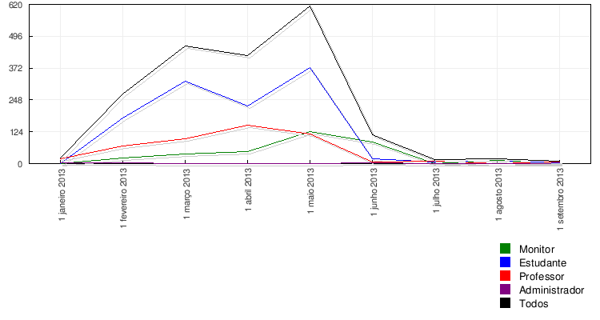
Período termina em (Mês) | Monitor | Estudante | Professor | Administrador | Todos | Logs
1 setembro 2013 | 1 | 2 | 5 | 0 | 8 | Curso Logs
1 agosto 2013 | 12 | 8 | 0 | 0 | 20 | Curso Logs
1 julho 2013 | 0 | 5 | 10 | 0 | 15 | Curso Logs
1 junho 2013 | 83 | 20 | 6 | 2 | 111 | Curso Logs
1 maio 2013 | 126 | 374 | 115 | 0 | 615 | Curso Logs
1 abril 2013 | 48 | 225 | 149 | 0 | 422 | Curso Logs
1 março 2013 | 38 | 322 | 97 | 0 | 457 | Curso Logs
1 fevereiro 2013 | 22 | 178 | 68 | 4 | 272 | Curso Logs
1 janeiro 2013 | 0 | 1 | 18 | 2 | 21 | Curso Logs

Gráfico 2 -período 2013.1 DDPDRI_131 - Todas as atividades (docentes e alunos)
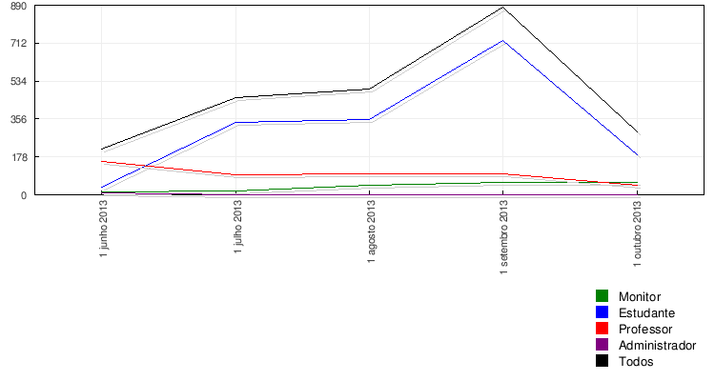
Período termina em (Mês) | Monitor | Estudante | Professor | Administrador | Todos | Logs
1 outubro 2013 | 60 | 188 | 45 | 0 | 293 | Curso Logs
1 setembro 2013 | 59 | 724 | 99 | 0 | 882 | Curso Logs
1 agosto 2013 | 43 | 353 | 99 | 1 | 496 | Curso Logs
1 julho 2013 | 18 | 342 | 96 | 0 | 456 | Curso Logs
1 junho 2013 | 14 | 36 | 156 | 8 | 214 | Curso Logs

Com base nos gráficos percebemos que em 2012.2 a taxa de utilização dos alunos do início do período ao auge de utilização por necessidade de desenvolvimento disciplinar chega a 372, já no ano letivo 2013.1 pula para 712.
Os gráficos disponibilizados pelo moodle são um pouco incertos, porém na prática foi percebido que a participação foi mais proveitosa ao mesclar a “rede social interna” da UFPB com a “rede social” externa da internet, a exemplo de uso facebook e email. No período 2013.1 foi feita uma mescla entre as redes sociais e a partir destes dados foi percebido que a “rede social” interna retém o aluno a um ambiente fechado, coisa que não é mais de interesse em uma realidade virtual ampla como temos nos dias atuais. O formando de comunicação necessita de ambientes onde ele possa expor suas ideias, divulga-las e receber respostas, positivas ou negativas. Não só de um corpo formado e fechado,e sim de uma legião determinada a dar opiniões sobre todos os assuntos.
Entretanto, reforçamos que o moodle é uma plataforma útil para o desenvolvimento interdisciplinar. A participação do monitor neste processo é visível nos resultados obtidos, tanto nos gráficos como na prática dos resultados.
Analisando os gráficos, é possível observar o crescimento da participação e maior interação dos alunos junto à plataforma no período 2013.1, fato este ocorrido com a forte presença de estímulos da professora e dos monitores na utilização da plataforma que coopera grandemente na disciplina, agindo também como meio de fixação do conteúdo absolvido em sala, trazendo para a disciplina um aproveitamento satisfatório, mostrando que apesar da difícil iniciação dos alunos na utilização da plataforma ela pode ser eficaz.

Conclusão

Dentro de todo este processo o monitor tem a importância de incentivar todos os processos disponíveis tanto na disciplina como no sistema UFPB para um bom aprendizado.
Nestes dois períodos podemos concluir o incentivo, a determinação e o interesse de passar informação que o docente se dispõe a realizar para grupos de alunos que muitas vezes não estão dispostos a interagir, seja por falta de interesse ou por outro motivo além. O monitor em parceria com o docente tenta mostrar uma realidade gradativa que o curso superior proporciona.
A avaliação na plataforma está dentro dos argumentos de uma ampla divulgação, já que as redes sócias são “autopromoções”, vemos que aí está o desinteresse do sistema pelos alunos, já que eles não podem promover seus trabalhos além do mesmo grupo que fazem os trabalhos.

Referências bibliográficas
BARBOSA FILHO, André. Gêneros radiofônicos. Os formatos e os programas em áudio. São Paulo: Paulinas, 2003.

FERRARETTO, Artur. Rádio. O veículo, a história e a técnica. Porto Alegre: Sagra Luzzatto, 2000.

FERRAZ, Nivaldo. Dramatização Sonora. Formatos, interpretação e sonoplastia. In: FILHO, André Barbosa; PIOVESAN, Ângelo; BENETON, Rosana. Rádio: sintonia do futuro. São Paulo: Paulinas, 2004. p.115-130

IDENIR; Margareth. Definição de relato de experiência. In: Leitura uma ato
sagrado. Terça-feira, 25 de setembro de 2007. Disponível em: http://idemargareth.
blogspot.com/2007/09/definio-de-relato-de-experincia.html. Acesso em: 16 set. 2011.

MCLEISH, Robert. Produção de rádio. Um guia abrangente de produção radiofônica. São Paulo: Summus, 2001.

UNIVERSIDADE FEDERAL DA PARAÍBA. UFPB VIRTUAL- MOODLE. Disponível em: <http://www.ufpb.br/prg/sites/www.ufpb.br.prg/files/Calend%202012-2_0.pdf> Acesso em: 26 out. 2013.

UNIVERSIDADE FEDERAL DA PARAÍBA. UFPB VIRTUAL- MOODLE. Disponível em: <http://www.ufpb.br/prg/sites/www.ufpb.br.prg/files/OK%20Prop%20Calendario%202013.1%20I%2C%20IIeIII_1.pdf> Acesso em: 26 out. 2013.

Radialismo surge em 1998, como habilitação do Curso de Comunicação Social. Hoje, o curso existe de maneira independente e tem nova grade curricular. Atualmente há duas grades curriculares sendo ofertadas paralelamente.
http://moodle.virtual.ufpb.br/login/index.php
Modular Object-Oriented Dynamic Learning Environment
Sala virtual da disciplina disponível em: http://moodle.virtual.ufpb.br/course/view.php?id=1324 (2012.2) e http://moodle.virtual.ufpb.br/course/view.php?id=1594 (2013.1)
http://moodle.virtual.ufpb.br/

